Presseinformation

Kundenspezifische OEM-Joysticks von RAFI für jede Bedienanforderung

Mit seiner Joystick-Plattform JOYSCAPE und weitreichenden Ausbauoptionen ist RAFI in der Lage, für jeden Anwendungszweck kundenindividuelle Bedienlösungen mit einsatzoptimierter Ergonomie zu realisieren. Vier unterschiedlich dimensionierte Plattformmodelle decken alle Einsatzszenarien ab, die für verschiedene Branchen wie Maschinenbau, Medizintechnik oder Bau- und Landmaschinen von Belang sind: Für Heavy-Duty-Anwendungen verwendet RAFI das Modell JOYSCAPE ROUGH mit einer Anschlagfestigkeit von 110 Nm. Ergonomische Multifunktionsgriffe, die in enger Zusammenarbeit mit den Kunden entwickelt werden, sorgen auch bei härtester Beanspruchung für eine leichte und intuitive Bedienung.
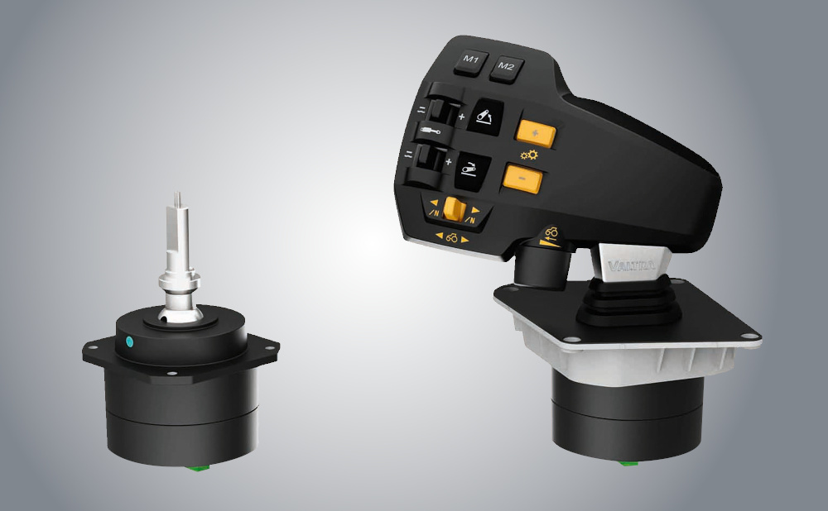
Bild: Der neue Multifunktionsfahrhebel für VALTRA Traktoren von RAFI
baut auf dem JOYSCAPE-Basismodell ROUGH auf.

Für anspruchsvolle, aber weniger robuste Anwendungen stellt die Joystick-Plattform das vielseitige Basismodell JOYSCAPE MULTI bereit. Auch diese Version ist mit kundenspezifisch konfigurierten Griffstücken erhältlich, die vom Hersteller bedarfsgerecht mit Daumenjoysticks, Wipptastern, Pushbuttons und weiteren Betätigungs- oder Signalelementen bestückt werden. Für Anwendungen mit begrenztem Einbauraum, die hohes Fingerspitzengefühl erfordern, bietet JOYSCAPE BASIC mit freier Kippfunktion in x/y-Ebene die optimale Lösung. Als Kleinster im Sortiment dient der kompakte Daumenjoystick JOYSCAPE TINY zur flexiblen Integration in Joystickgriffe oder andere Bedienvorrichtungen. Alle Ausführungen nutzen zur Bewegungserfassung verschleißfreie 3D-Hall-Sensoren, die eine Lebensdauer von bis zu fünf Millionen Betätigungszyklen gewährleisten. Für hohe Sicherheitsanforderungen ist die Sensorik auch in redundanter Auslegung erhältlich. Zudem sorgen die Gehäuse aus ferromagnetischem Stahl für eine optimale Abschirmung der Sensorsysteme und verleihen den Geräten zusätzliche Robustheit. Durch die vollständige Fertigung und die Konfiguration mit verschiedenen Kulissen, Auslenkwinkeln, Betätigungskräften oder Befehlsgeräten im eigenen Haus ermöglicht RAFI eine nahtlose Integration der Produkte in unterschiedlichste Kundensysteme. Dazu tragen auch zusätzliche Ausstattungsoptionen wie beleuchtbare Griffe zur Nachterkennung, die kapazitive Handerkennung zur Vermeidung von Fehlbedienungen oder einfach zu reinigende Faltenbälgen für hygienisch sensible Bereiche bei.

Bilder: | joyscape_basic_und_ausbau | Zeichen: | 2.253
Dateiname: | 202006001_pm_joyscape-familie_als_oem-produkte | Datum: | 13.01.2021
Über die RAFI-Gruppe
Das im Jahr 1900 gegründete Unternehmen entwickelt und produziert elektromechanische Bauelemente und Systeme für die Mensch-Maschine-Kommunikation. Dazu gehören Taster, Schalter, Touchscreens und Bediensysteme sowie elektronische Baugruppen. RAFI-Produkte werden eingesetzt in der Automation und Medizintechnik, im Maschinen- und Anlagenbau, in Straßen- und Schienenfahrzeugen, in Haushaltsgeräten sowie in der Telekommunikation. Die RAFI-Gruppe agiert weltweit mit über 2.000 Mitarbeitern an Standorten in Deutschland, Europa, China und USA. Der Hauptsitz der RAFI-Firmengruppe befindet sich in Berg bei Ravensburg.

Kontakt:  RAFI GmbH & Co. KG  Artur Krug  Ravensburger Straße 128-134  88276 Berg  Tel.: 0751 89-1307  Fax: 0751 89-1300  E-Mail: artur.krug@rafi.de  Internet: www.rafi.de |  | gii die Presse-Agentur GmbH  Immanuelkirchstraße 12  10405 Berlin  Tel.: 030 53 89 65-0  Fax: 030 53 89 65-29  E-Mail: info@gii.de  Internet: www.gii.de

